А.Л.Бондаренко, И. В. Седых.
Закономерности формирования явления Эль-Ниньо – Ла-Нинья.

В Мировом океане существуют мощнейшие гидродинамические образования, получившие название волн Россби. В основном они формируют движения вод океана в горизонтальном и вертикальном направлениях, оказывая существенное влияние на температурный режим вод океана. Горизонтальные движения участвуют в создании океанских течений, среди которых всем известные Гольфстрим, Куросио, мощные экваториальные течения. Вертикальные и горизонтальные движения вод формируют температурный режим вод океана и его поверхности. Потоки тепла между океаном и атмосферой активно участвуют в формировании термодинамики атмосферы, а отсюда - погоды и климата Земли. В частности вертикальные движения вод океана формируют известные, определяющие погоду и климат, явления, как апвеллинг - даунвеллинг, циклоны, тайфуны, торнадо, Эль-Ниньо – Ла-Нинья[2-5]. Далее расскажем о волнах Россби и продемонстрируем доказательно, как волны Россби формируют Эль-Ниньо – Ла-Нинья.

Несколько десятилетий назад в мировую научную литературу вошли испанские слова Эль-Ниньо и Ла-Нинья, означающие младенца соответственно мужского и женского пола. Состояние природы, когда вода, обычно холодная, прибрежной и восточной части экваториальной зоны Тихого океана, начинала нагреваться и гибли рыбы, морские животные, птицы и др., начинались обильные ливни, наводнения, штормы на море, жители Южной Америки называли Эль-Ниньо (оно могло продолжаться более года). Когда же температура морской воды падала, погода и экологические условия вновь становились благоприятными, а продуктивность океана и суши, пострадавших от Эль-Ниньо, восстанавливались, наступало Ла-Нинья. Со второй половины XX в. изучением этих природных состояний активно занялись специалисты, и представление о них расширилось. Эль-Ниньо — это глобальное явление, при котором температура поверхностного слоя воды восточной половины экваториального Тихого океана и вод, прилегающих к Южной Америке в районе Эквадора, Перу и частично Чили, повышается на 4—5°С относительно среднего значения 25°С. При явлении Ла-Нинья в этом слое температура приблизительно на такую же величину падает (рис.1а, б, в).
Выяснилось также, что оба состояния — единое явление, а Эль-Ниньо и Ла-Нинья — лишь крайние стадии его развития. Гидрометеорологические условия изменяются не только вблизи экваториальной зоны Тихого океана, но и во всех тропических и субтропических зонах. Во время Эль-Ниньо Австралия, Африка, Индонезия и страны бассейна Индийского океана страдают от засухи, дефицит осадков приводит к заметному снижению урожая зерновых культур, поскольку большинство посевных площадей находится именно в этих местах. По неполным данным, ущерб от одного из самых сильных Эль-Ниньо 1982—1983 гг. составил 13 млрд. долл.
В последнее время зарубежными и российскими выполнен ряд исследований специалистами, доказывающих возможность влияния Эль-Ниньо — Ла-Нинья на гидрометеорологические и экологические условия океанов, морей и материков не только экваториальной зоны, но и всего земного шара [6 - 9]. Полагают даже, что самый большой и наиболее важный сигнал в межгодовой климатической изменчивости Земли связан именно с этим феноменом [9].
Этим вопросам посвящено значительное количество публикаций, то существенно меньшее внимание уделяется изучению природы Эль-Ниньо — Ла-Нинья. Есть много, в том числе и принципиально разных, объяснений их возникновения, которые можно разделить на два основных типа [7, 9, 11]. И тот, и другой в главном опираются на расчётно-гипотетические представления и в меньшей степени — на инструментальные данные о динамике вод океана. Эль-Ниньо в объяснениях первого типа Эль-Ниньо формируется экваториальными крупномасштабными течениями и противотечениями. Это явление возникает из-за поступления теплых вод из западной в восточную часть океана, и вызвано поверхностным противотечением, возникающим при прекращении действия пассатов.

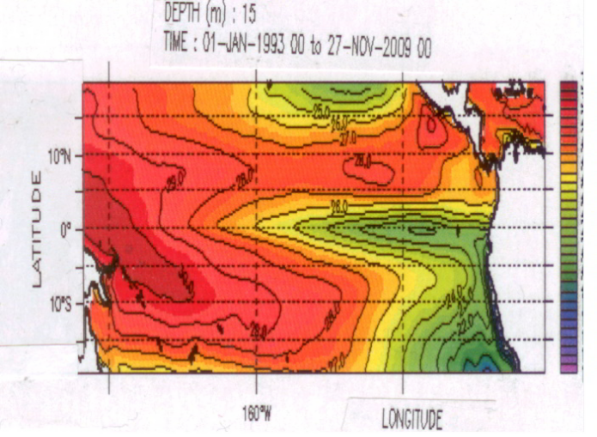
а)
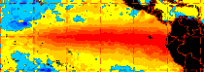
б) Эль-Ниньо, декабрь 1997г.
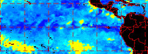
в) Ла-Нинья, декабрь 2000г.
Рис.1а,б, в. Средняя температура воды за 01.01.1993 – 27.11.2009 (⁰C) Тихого океана на глубине 15 м (а) и аномалии температуры во время Эль-Ниньо (б) и Ла-Нинья (в). http://www.aviso.oceanobs.com/ http://www.elnino.noaa.gov/lanina.html
Однако анализ измерений скорости течений показывает, что таких поверхностных противотечений не существует. Время действия течений в восточном направлении не превышает полугода при средней скорости не более 0.3 м/с. А для того, чтобы доставить воду из западной части океана в восточную, скорость течения должна быть примерно в три раза больше — 1 м/с.
Объяснения формирования Эль-Ниньо — Ла-Нинья второго типа (в частности, образование Эль-Ниньо) связывают с планетарными волнами Кельвина и Россби, образование и развитие которых неразрывно с ветровой активностью над океаном. Другими словами, Эль-Ниньо вызвано пассатами, генерирующими волны Россби вне Экватора, севернее и южнее от его, приблизительно в районе 15—20° широт. Волны распространяются на запад, достигнув западных окраин океана, отражаются от них уже в виде волн Кельвина. Далее они распространяются на восток вдоль экватора. Достигнув этой части океана, они создают Эль-Ниньо. Однако из анализа измерений течений следует, что в экваториальной зоне океана нет ни волн Кельвина, ни Россби, а есть «смешанные», обладающие признаками волн гравитационных и Россби. Эти смешанные и волны Россби имеют сходства и различия. Так, те и другие распространяются в западном направлении, но основная доля энергии волн Россби сосредоточена севернее и южнее экватора, а у смешанных волн — на Экваторе. Однако, эти смешанные волны как принято будем называть волнами Россби. В дальнейшем более основательно будет изложено представление о течениях и волнах Россби экваториальной зоны океана, что позволит лучше понять их природу. Кроме того, инструментальные данные показывают, что появление Эль-Ниньо связано с отсутствием в восточной части волн Россби (точнее, Эль-Ниньо возникает, когда волны небольшие), но не с появлением больших волн, как в упомянутых объяснениях второго типа.
Достоверная инструментальная информация позволила сделать новые выводы. Она получена в рамках Международного проекта ТАО (Тропический океан - атмосфера) в экваториальной зоне океана в конце XX в. [11, 13, http://www.pmel.noaa.gov/tao/data_deliv/deliv.html]. Основой этих исследований послужили более ранние исследования волн Россби, крупномасштабных течений и, в особенности, прибрежного апвеллинга и даунвеллинга (подъема глубинных вод к поверхности моря и опускания поверхностных на глубину на шельфе Каспия) [2, 3]. Наблюдалиcь изменения температуры и скорости течений, напоминающие те, что происходят во время Эль-Ниньо — Ла-Нинья. На шельфе Каспия экспериментально установлено, что апвеллинг-даунвеллинг формируется не ветром, как было принято, а крупномасштабными течениями и континентальными шельфовыми волнами [3, 4]. Последние похожи на волны Россби, поскольку имеют аналогичную динамику и дисперсионные соотношения. Фактически это одни и те же явления, но развивающиеся в различных условиях: одни у берегов океанов и в морях, другие - в открытых частях океанов. Причём в обоих случаях активную роль в формировании этого явления играют крупномасштабные течения и волны, а пассивную — восточный берег моря или океана при апвеллинге-даунвеллинге и Экватор — в образовании Эль-Ниньо — Ла-Нинья.
Указанные исследования опубликованы в 2002, продолжались позже. Была получена дополнительная информация о течениях и температуре океана, тесно связанных с развитием Эль-Ниньо – Ла-Нинья. В частности, о течениях и температуре, получаемая по программе ТАО с 1983 по 2009 гг на Экваторе в пунктах: I (140⁰ з. д.), II (110⁰ з.д.). Активно использовалась информация о температуре океана и атмосферы, атмосферного давления и ветра. Информацией, использованной для получения климатической картины температуры воды океана, атмосферного давления, ветра, послужили данные NCEP/NCAR Reananalysis, представляющие результаты объективного анализа среднемесячных полей основных метеорологических элементов, проведенного совместно Национальным центром по прогнозу Окружающей среды (Вашингтон) и Национальным центром по атмосферным исследованиям (Болдер, Колорадо) [Kalnay et al., 1996].
Чтобы стал понятен механизм формирования явления Эль-Ниньо — Ла-Нинья, необходимо дать некоторые пояснения о крупномасштабных течениях и волнах Россби экваториальной зоны Тихого океана.
Крупномасштабные течения и волны Россби экваториальной зоны Тихого океана. Крупномасштабные течения экваториальной зоны Тихого океана направлено вдоль экватора, его можно представить двумя системами течений: постоянное течение – 1 и переменное -2, 3 (рис. 2), направление которого меняется: полгода оно западное, полгода – восточное. Постоянное течение, максимальные скорости течений которого составляют ~ 1 м/c, наблюдаются на горизонте 80 м, оно направлено на восток и названо течением Кромвеля. Аналогичные течения, приблизительно с такими же скоростями, существуют в Атлантическом океане. Это течение Ломоносова, в Индийском - течение Тареева.

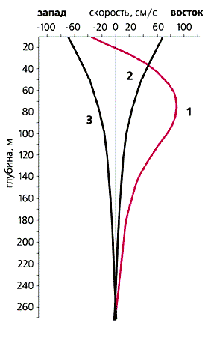
Рис. 2. Скорости течений в пункте I (140⁰ з.д.) на экваторе: средней многолетней (1), переменного течения на восток (2), на запад (3).

Представления о характере изменения скорости течений с глубиной можно получить из графика (рис. 2). Большие скорости течений наблюдаются только в узкой, до 2° к северу и югу приэкваториальной зоне океана, а за её пределами они малы. В течение года меняются скорость и направление течений (так называемая годовая изменчивость). У поверхности океана скорости переменных течений достигают ~70 см/c в восточном и в западном направлениях [3, 4]. Среднемноголетний расход воды течений преобладает в движении на восток. Скорее всего этим и объясняется то, что термоклин на востоке океана находится ближе к поверхности (рис.3), чем на западе. Это же объясняет и то, что явление Эль-Ниньо – Ла-Нинья и у берега апвеллинг-даунвеллинг наблюдаются в восточной части океана.
Рис. 3. Распределение температуры воды (оС) по вертикальному сечению Тихого океана вдоль экватора [Bjerknes, 1972, 12].

Волны Россби экваториальной зоны Тихого океана составляют часть взаимосвязанного поля свободных, прогрессивных, распространяющихся в пространстве в горизонтальном направлении волн всего Мирового океана. Движение частиц воды в волнах и волновой перенос (Стоксов, Лагранжев) это фактически волновые течения. Скорости волновых течений(эквивалент энергии) изменяются во времени и пространстве. Согласно исследованиям [1, 4] скорость течения равна амплитуде колебания скорости течения волн, фактически максимальной скорости в волне. Поэтому наибольшие скорости волновых течений наблюдаются в областях сильных крупномасмштабных течений: западных пограничных, экваториальных, циркумполярном течениях. В качестве примера приведём схемы течений Тихого океана (рис.4, рис. 5).
На западе заметно выделяется течение Куросио и Восточно-Австралийское со средними скоростями ~ 40см/с, Экваториальные течения со скоростями ~ 25 см/с и циркумполярное на юге со скоростями ~ 20см/с. В средней части океана около широты ~ 25⁰ расположена зона с очень маленькими скоростями течений, ~ 3 – 5 см/с. На этих же широтах северного и южного полушарий во всех трёх океанах существует зона с такими же малыми скоростями течений. В Атлантическом океане Северного полушария она получила название “конских широт”.
Рис. 4а, б. Векторы средних по ансамблю дрифтерных наблюдений течений Северного (а) и Южного (б) полушарий Тихого океана. Течения: 1 – Куросио, Восточно-Австралийское, 3 – Калифорнийское, 4 – Перуанское.

Рис. 5а, б. Трассы дрифтеров, запущенных в воды Северного (а) и Южного (б) полушарий Тихого океана. Красным цветом выделены участки трасс дрифтеров, в которых их скорость перемещения, следовательно, и скорость течения превышала 50 (а) см/с, жёлтым - меньше указанных значений.

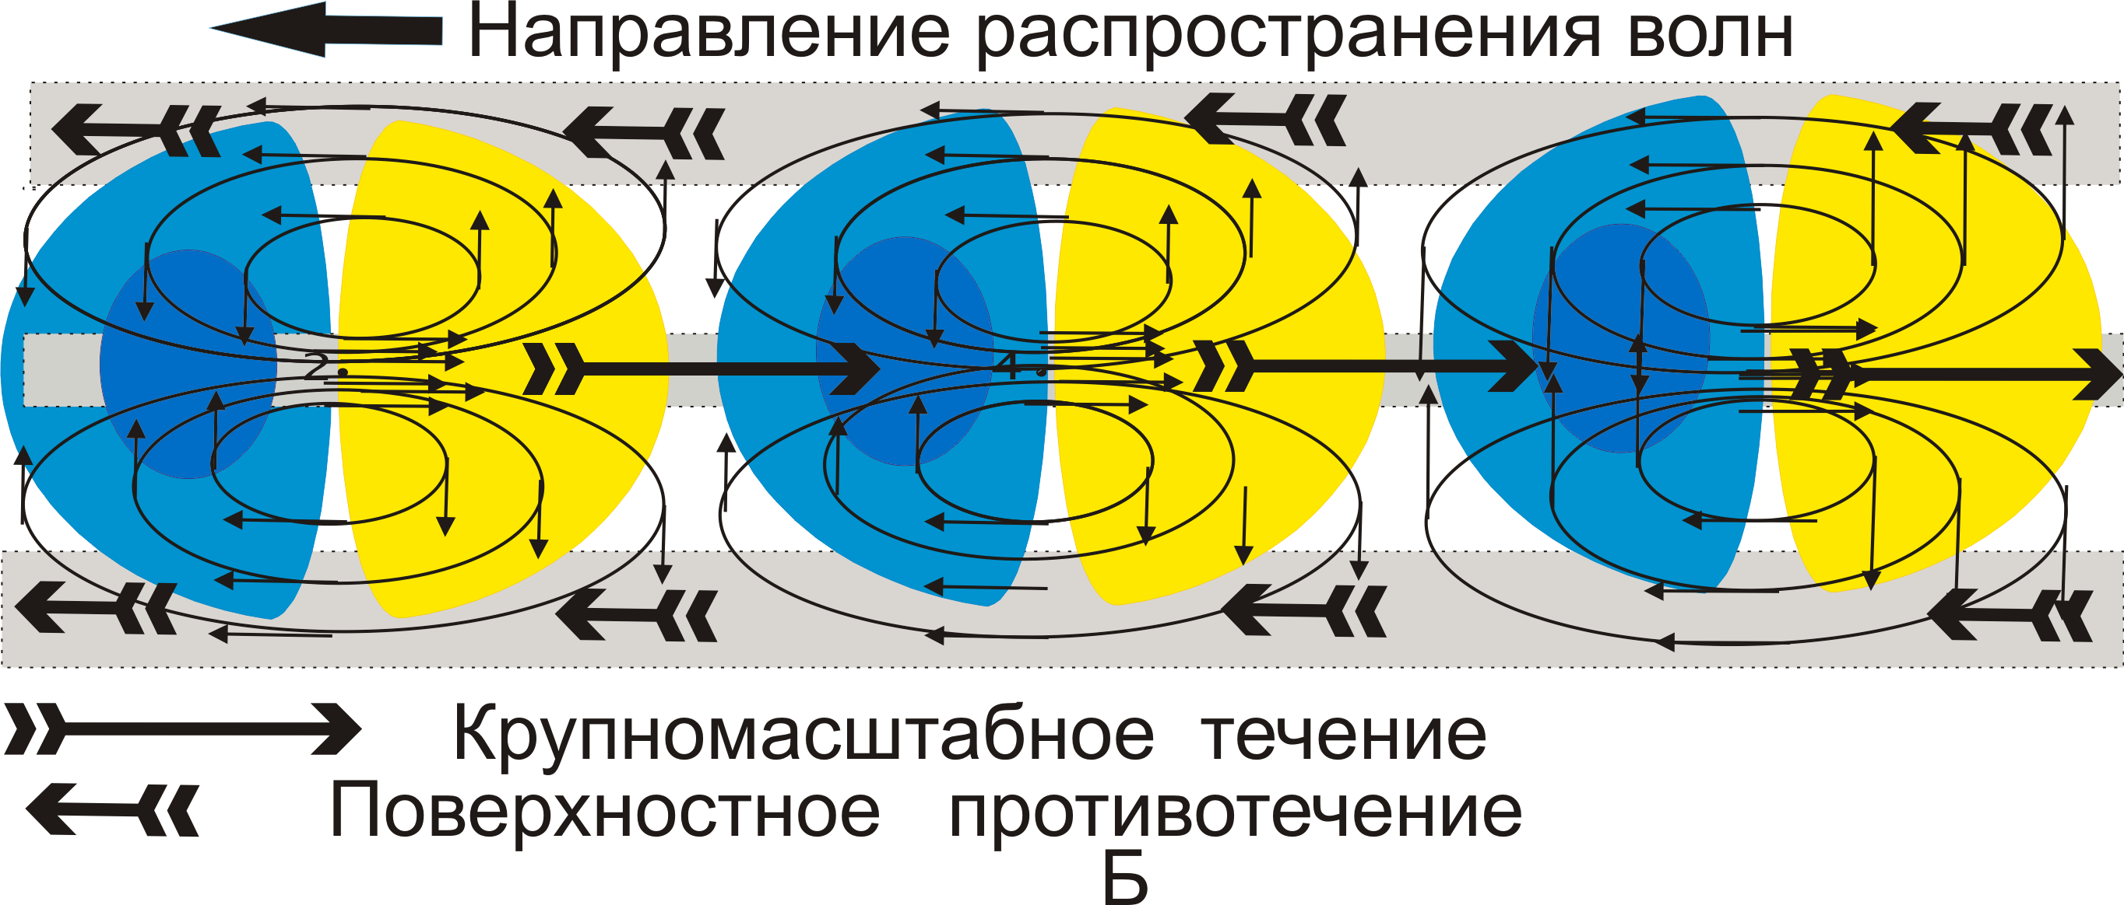

Рис.6а,б. Линии токов волн Росссби в узкой приэкваториальной зоне (2⁰ – 3⁰ от экватора на север и юг ) в виде эллипсов со стрелками (вектор волновых течений) и её окружение. Наверху – вид по вертикальному сечению вдоль экватора (А), внизу – вид сверху на течение. Голубым и синим цветом выделена область подъёма на поверхность холодных глубинных вод, а желтым – область опускания на глубину теплых поверхностных вод.

В соответствии с исследованиями [2, 3] линии токов течений волн Россби в узкой приэкваториальной зоне (2⁰ – 3⁰ от экватора на север и юг ) и её окружении схематически можно представить в виде линий токов диполя, (рис 6а, б). Напомним, что они указывают на мгновенное направление векторов течений, или, что одно и тоже, направление силы, создающей течения, скорость которых пропорциональна плотности линий токов. Мы видим, что у поверхности океана в экваториальной зоне плотность линий токов гораздо больше, чем за его пределами, а отсюда, и скорости течений больше. Движения частиц воды волн в поверхностном слое образуют поверхностное приэкваториальное течение, в глубинном слое - противотечение глубинное, подъём и опускание частиц воды в волнах – апвеллинг и даунвеллинг. Вертикальные скорости течений в волнах невелики, они составляют приблизительно тысячную часть горизонтальной скорости течения. Если учесть, что горизонтальная скорость достигают 70 см/с, то вертикальная равна приблизительно 0,7 мм/с. При этом если длина волны равна 1000 км, то область подъёма и опускания волны составит 500 км.
Последовательность волн, как во времени, так и в пространстве, представляет собой непрерывный ряд сформированных в модуляции (группы, цуги, биения) малых—больших—малых и т.д.волн. Их свойство приобретать модуляционное строение присуще многим типам волн и играет важную роль в динамике вод океана. Однако механизм его до сих пор не изучен. Предположительно, построение волн в модуляции связано с неким взаимодействием между собой волн с различными периодами. Назовем его модуляционным механизмом. В настоящее время не существует доказательств того, как и почему волны выстраиваются в модуляции, почему иногда они четкие, а иногда нечеткие, почему имеют определенный период и иногда разрушаются и т.д.
Согласно исследованиям [1], время жизни и установления поля волн Россбии и связанных с ними крупномасштабных течений превышает 100 периодов волн, что равно приблизительно 10 годам. Большое время жизни и установления волн и течений объясняется их высокой инерционностью, большой массой воды, вовлеченной в движение, и крайне малыми потерями энергии, например, на трение, что характерно для волн в целом.
Параметры волн Россби экваториальной зоны Тихого океана определены [2, 3, 11] по измерения течений в точках I, II эксперимента ТАО: направление распространения — на запад, фазовая скорость — 0.9 м/c, период ~20 сут, длина волны ~1600 км, амплитуды колебаний меридиональной составляющей скорости течений волн до 80 см/c. По мере удаления от экватора к северу и югу на 2—3° амплитуды заметно уменьшаются и уже в пассатной зоне не превышают 30 см/c. Таким образом, основная доля кинетической энергии волн и течений, сосредоточена у Экватора в пределах 2—3°. Часто эти волны и течения у Экватора рассматривают, как «захваченные» экватором, а небольшие по площади экваториальные зоны — как особые зоны концентрации энергии волн и течений.
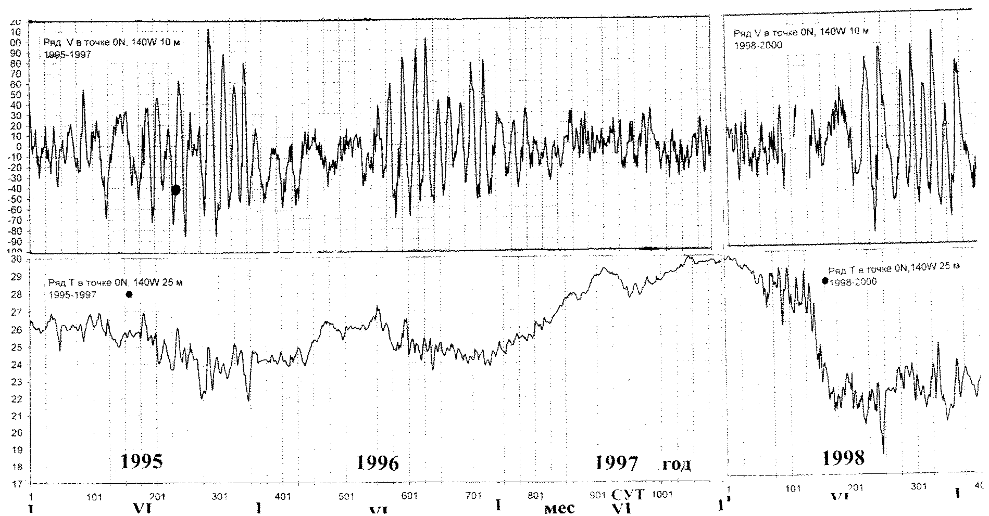
Рис. 7а, б. Меридиональная составляющая скорости течения, V (а) и температура воды (б) в пункте на экваторе (140⁰ з.д.) на горизонте 10 м за период 1995-1998 гг

Волны у Экватора заметно модулируют. При неизменной фазе в модуляциях укладывается примерно 18 волн, что по времени соответствует одному году. На рис. 7а такие модуляции чётко выражены, их три: в 1995г, 1996г и в 1998 г. В экваториальной зоне Тихого океана укладывается десять волн, т.е. почти половина модуляции. Иногда модуляции имеют стройный квазигармонический характер и это состояние можно рассматривать, как типичное для экваториальной зоны Тихого океана, иногда же они выражены нечетко. Но иногда волны разрушаются и превращаются в образования с чередованием больших и малых волн или волны в целом становятся малыми. Такое наблюдалось, например, с начала 1997 г и до средины 1998 г во время сильного Эль-Ниньо, после которого наступило сильное Ла-Нинья: nемпература воды опустилась до 20⁰С, в отдельные моменты до 18⁰C. Подобные по силе Эль-Нино и Ла-Нинья за весь срок наблюдений с 1983 г по настоящее время были только дважды: Эл-Ниньо – в 1982-83 гг (наблюдения ведутся только с марта 1983г), Ла-Нинья -1988г.
Возможно, в механизме создания модуляций участвуют колебания системы Земля—Океан— Атмосфера, которые проявляются в свободных нутационных движениях полюсов с таким же приблизительно периодом, как и период модуляций - около года. Исследования Н.С.Сидоренкова [10] показывают, что явления Южное колебание атмосферы и Эль-Ниньо — Ла-Нинья каким-то образом связаны с нутациями Земли, поскольку между этими явлениями наблюдается корреляционная связь. Так ли это или нет, но можно утверждать, что связь с положением Солнца относительно Земли в этом случае проявляется.
Следует отметить, что такие четкие модуляции волн наблюдаются только у Экватора, в остальных областях океана они выражены нечетко и их период различен. При пересечении волнами Тихого океана (за пол года) их параметры очень слабо трансформируются. Так, при прохождении волн между пунктами с координатами 110°в.д. и 140°в.д. (расстояние 3500 км) форма и параметры волн и модуляций трансформировались слабо, что и позволило с определить основные параметры волн: фазовую скорость, длину, период.
На фоне общей аномалии холодной воды, расположенной преимущественно в южной части Тихого океана, вдоль экватора выделяются аномалии в диаметре 500-700 км более холодной воды, создаваемые волнами Россби, механизмы их формирования были изложены раньше (см. рис. 6а, б). Более тёмным цветом выделяются области подъёма холодной воды, более светлым – опускания тёплой. По этим аномалиям холодной воды можно определить параметры волны. По длине Экватора в зоне Тихого океана, что соответствует приблизительно 90⁰ долготы и 10 тыс. км. укладывается приблизительно 10 волн. Таким образом длина одной из них будет равна приблизительно 1000 км. По схемам полей за различное время можно определить скорость движения аномалии, которая равна скорости волны и рассчитать её период. Применительно к рассматриваемым условиям фазовая скорость волны 50 см/с. Судя по всему, это приближённая величина, поскольку очень трудно определить графически положение аномалии, которая деформируется при движении.
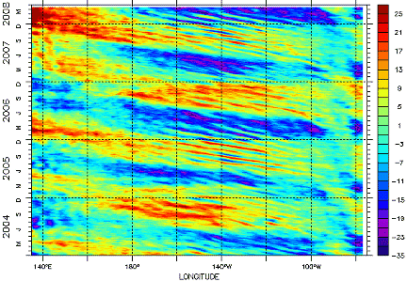
Рис. 8.Аномалии уровня вдоль экватора Тихого океана за период 2004 – 2008 гг.
Волны Россби обнаруживаются не только в течениях, но и колебаниях уровня моря (рис. 8), и температурных аномалиях (рис. 9).

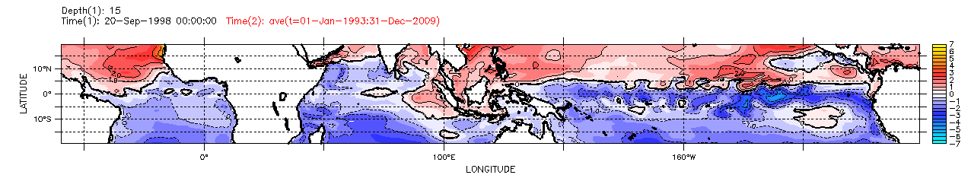 Рис. 9. Поля аномалии температуры (ºС) относительно среднего значения за 1993 – 1998 гг приэкваториальной зоны Тихого океана между 20⁰ с.ш. и ю.ш. на глубине 15 метров на 20 сентября 1998 г.

Эти величины параметров волн расходятся с величинами, определёнными с помощью спектрального анализа [11] и приведенными ранее. Представляется, что установленные нами величины более точны. Так, чётко видно, что по Экватору укладывается 10 – 12 волн (см. рис. 9), а согласно [11] их должно укладываться 5,5 волны (при длине волны ~ 1600 км). Период волны, равный 20 суткам, скорее всего авторами [11] определён был правильно, поскольку такую же величину получили графически и мы по измерениям течений, образец которых представлен (рис. 7а).
Исследования [2, 3] показывают, что крупномасштабные течения и волны Россби физически и корреляционно взаимосвязаны. Обсудим эту проблему. Для приповерхностных течений и волн Россби экваториальной зоны Тихого океана получена следующая зависимость:
U ~ V₀
Здесь U — скорость крупномасштабного течения, V₀ — амплитуда колебания скорости течений волн Россби. Эта зависимость одновременная, полученная по продолжительным измерениям скорости течений в пункте I с высокой достоверностью (коэффициент корреляции — 0.9). В [1, 5] дано объяснение: крупномасштабные течения и волны Россби представляют нечто целое. События, описываемые рассматриваемой зависимостью, можно трактовать так: крупномасштабные течения это не что иное, как последовательность волн Россби. Кстати, именно так К. Россби рассматривал Крупномасштабные течения Мирового океана (http://betyaevs.narod.ru/chapter16/index1611.htm).
Формирование явления Эль-Ниньо – Ла-Нинья. В формировании Эль-Ниньо — Ла-Нинья участвуют крупномасштабные экваториальные поверхностные течения и подповерхностное противотечение и связанные с ними физически и корреляционно волны Россби. Поверхностные течения и подповерхностные противотечения создают наклон термоклина: на западе океана он опущен на глубину ~150 м, а на востоке приподнят близко к поверхности океана. Такая ситуация преобладает в среднегодовом и многолетнем изменении. Но крупномасштабные поверхностные течения, как отмечалось ранее, обычно с периодичностью в год изменяются по скорости в направлении восток—запад—восток и т.д., и в такт с этими изменениями термоклин меняет свое положение по вертикали. Если поверхностное течение западное, то термоклин в восточной части океана опускается. Этой ситуации соответствуют волны Россби с большими амплитудами колебания скорости течения. Если поверхностное течение восточное, то термоклин поднимается, и этой ситуации соответствуют волны Россби с малыми амплитудами колебания скорости течения. Под действием волн воды около Экватора попеременно будут опускаться и подниматься с периодичностью волн, равной ~ 20 сут. В результате глубинные холодные и теплые поверхностные воды перемешиваются, и в целом на поверхности океана у экватора окажется более холодная вода, чем в удалении от него. Интенсивность перемешивания вод по вертикали будет зависеть от таких параметров волны, как ее период и амплитуда колебания скорости ее течения. Температура воды у поверхности океана - Т будет зависеть от разности количеств тепла, поступившего из атмосферы и глубин океана. Количество тепла, поступившее из глубин океана, будет зависеть от осредненной за некоторое время величины амплитуды колебания скорости течений волн Россби, σ - среднее квадратическое отклонение амплитуды колебаний скорости течения V₀, зависящее от продолжительности действия этих волн, их частоты 1/τ (τ  — период волны) и обратной величины расстояния от поверхности океана до термоклина — 1/H. Если допустить, что в среднем поток тепла из атмосферы не меняется во времени, то изложенные связи для фиксированного места области развития Эль-Ниньо — Ла-Нинья можно записать условно в такой форме:
T = F(σ, 1/ τ, 1/H).
Учитывая, что σ и U взаимосвязаны и глубина термоклина зависит от U, то для постоянной частоты волн 1/τ это соотношение в фиксированном месте можно записать так: T = = K₁σ, где K₁ — постоянная величина, определяемая экспериментально. На рис. 10 представлены результаты проверки изложенного объяснения формирования Эль-Ниньо — Ла-Нинья и определения зависимости температуры поверхности воды от амплитуды колебания скорости течения волн Россби. Эта связь хорошо заметна при визуальном рассмотрении поведения параметров волн Россби (рис. 11).

Рис. 10. Характеристики скорости течений и температуры поверхности океана в пункте I (140°з.д.). Меридиональная составляющая скорости течений (фактически течений волн Россби), измеренных на горизонте 25 м (вверху), среднеквадратическая за полгода величина этих течений волн Россби (в середине), температура поверхности океана (внизу). Римскими и арабскими цифрами отмечены моменты времени. Пояснения в тексте.

Так, моментам 1 - 7 соответствует низкая температура воды ~24°C (нижний график) и четкие модуляции с волнами Россби с большой амплитудой колебаний скорости течения (например, верхняя кривая, модуляция 1 - 3). Такое состояние среды наблюдается при Эль-Ниньо. В это время крупномасштабные течения направлены на запад, и их скорости достигают максимальных значений. Моментам I - V соответствует слабое Эль-Ниньо, при этом средняя температура поверхности воды ~27°C и волновые колебания в модуляциях непродолжительное время имеют малые амплитуды. Тогда крупномасштабное течение направлено на восток и его скорости максимальны. Моментам VI - VIII соответствует сильное Эль-Ниньо, высокая температура воды ~29°С и волновые колебания течений с малыми амплитудами продолжительное время и малыми скоростями крупномасштабных течений. Такая ситуация наблюдается, например, между моментами времени 4—5 (верхний график) и моментами 6—7. Таким образом, температура на поверхности океана и является показателем развития Эль-Ниньо — Ла-Нинья, зависит от амплитуды колебания скорости течения волн Россби и, естественно, от параметров связанных с ними крупномасштабных течений. В периоды Ла-Нинья биологическая продуктивность океана увеличивается, но не только за счет понижения температуры воды, а в первую очередь за счет интенсификации вертикальных ее движений. В периоды Эль-Ниньо вертикальные движения воды ослабевают, что и приводит к уменьшению биологической продуктивности океана и гибели рыбы. Явления, аналогичные Эль-Ниньо — Ла-Нинья Тихого океана, наблюдаются и в Атлантическом, и в Индийском океанах, но в менее значительных масштабах.
Зависимость температуры поверхности океана от волн Россби наглядно подтверждается графиком (рис. 11). Высокий коэффициент корреляции (0,88) указывает на то, что изменения температуры поверхности океана существенно зависят от параметров волн Россби, а прочие факторы не оказывают на них существенного влияния.
Следующие схемы (рис. 12) аномалий поля температуры поверхностной воды Тропической зоны Тихого океана позволяют проследить за её изменениями при развитии Эль-Ниньо – Ла-Нинья с ноября 1996 г по ноябрь 1998 г. За это время стадии явления изменялись так: слабое Ла-Нинья – сильное Эль-Ниньо – сильное Ла-Нинья (рис.7а, б). Во время слабого Ла-Нинья температура воды понизилась в январе 1997 г относительно среднего значения – 25⁰С незначительно, всего на 1 ⁰С. Но начиная с этого момента температура поверхностных вод увеличивается и в конце 1997 г достигает максимальных значений, 30⁰С. С мая 1997 г по апрель 1998 г явление Эль-Ниньо – Ла-Нинья можно характеризовать, как сильное Эль-Ниньо, при повышении температуры воды около поверхности более 28⁰С. Но начиная с мая 1998 г наступило сильное Ла-Нинья и температура воды уменьшилась в среднем до 21⁰С, а в отдельные моменты до 18⁰С.
Рис. 11. Связь среднеквадратической (за половину года) величины скорости течений волн Россби с температурой поверхности океана для пункта I (140°з.д.), коэффициент корреляции 0,88.
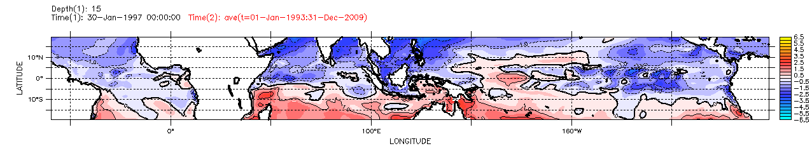

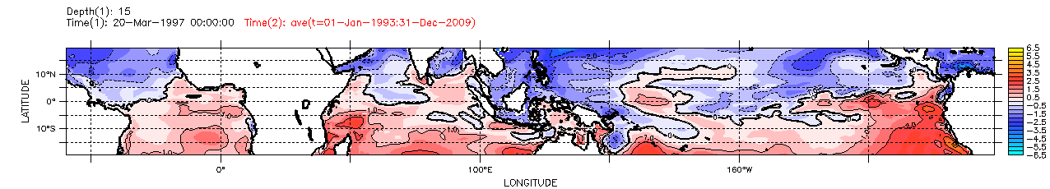
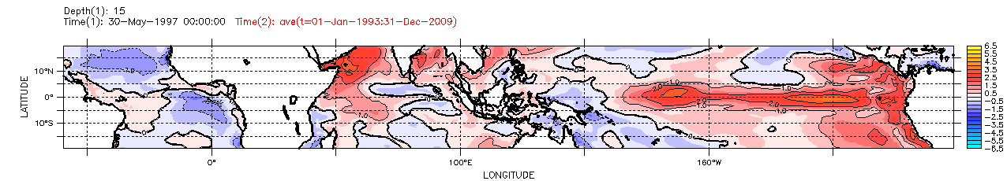

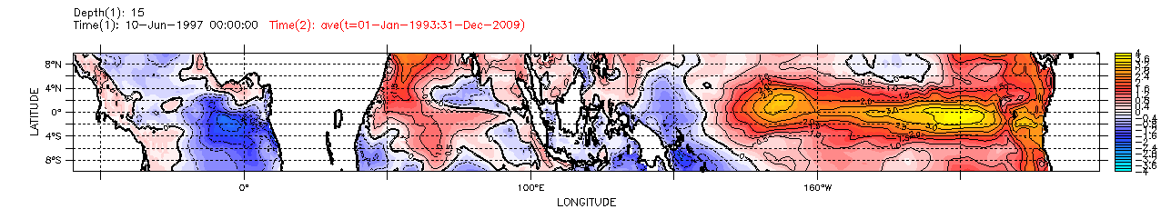
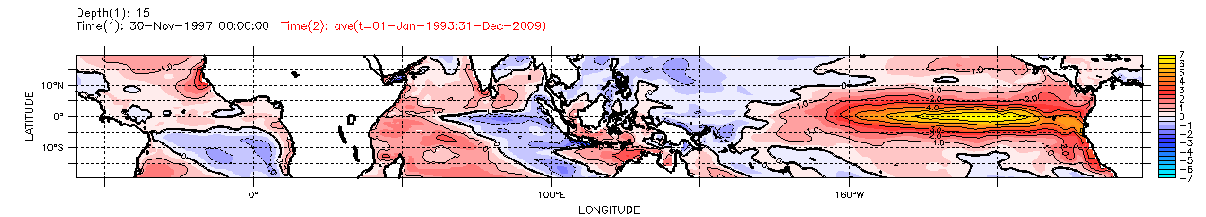
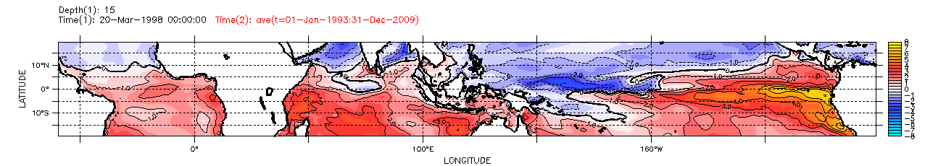
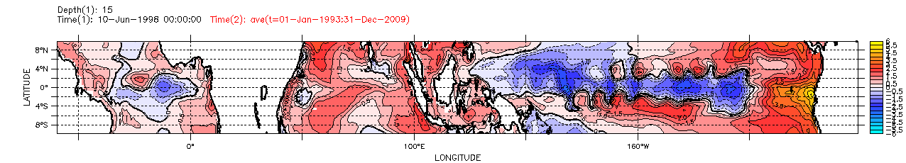
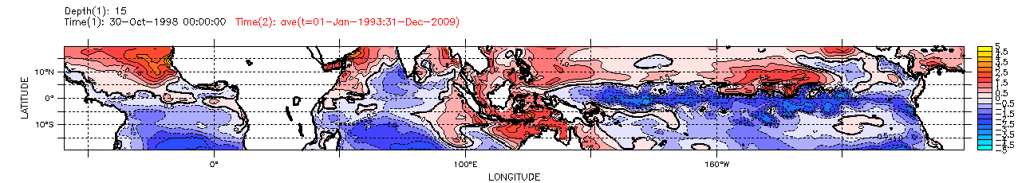
Рис. 10. Поля аномалии температуры (ºС) относительно среднего значения за 1993 – 1998 гг приэкваториальной зоны Тихого океана между 20⁰ с.ш. и ю.ш. на глубине 15 метров за различные “моменты” времени с мая 1997 г по октябрь 1998 г.на период 1998 г.

Эль-Ниньо —Ла-Нинья и пассаты. В соответствии с общепринятым объяснением, Эль-Ниньо — Ла-Нинья первого типа развивается так. Изменения атмосферной активности, а точнее ветра — пассатов, приводят к изменению динамики вод океана: крупномасштабных течений или долгопериодных волн. В свою очередь эти изменения определяют стадию развития Эль-Ниньо — Ла-Нинья, что проявляется в изменениях температуры поверхностных вод океана. Таким образом, первопричина изменения стадии развития Эль-Ниньо — Ла-Нинья — атмосферная активность, активность ветра.
В нашем же объяснении первопричина развития Эль-Ниньо — Ла-Нинья является модуляционный механизм взаимодействия волн, в результате активности которого изменяется динамика океана, а точнее волн Россби и крупномасштабных течений. Это в свою очередь приводит к изменению стадии развития Эль-Ниньо — Ла-Нинья, а, соответственно, и температуры поверхностных вод океана и, как следствие, температуры воздуха над океаном и режима ветра — пассатов. Другими словами, если в общепринятых объяснениях вариации пассатов — причина изменения стадии развития ЭльНиньо — Ла-Нинья, то в нашем — следствие. Обычно считается, что существует довольно тесная корреляционная одновременная связь скорости крупномасштабных течений и пассатов. Если рассматривать эту связь формально, то трудно ответить, что в ней является причиной, а что следствием. Обычно считается, что ветер, в данном случае пассаты, создает крупномасштабные течения. Эта точка зрения хотя и популярная, но довольно странная. Если допустить, что ветер создает крупномасштабные течения у экватора, тогда, учитывая инерционность течений (время их жизни более 10 лет), одновременная корреляционная связь крупномасштабных течений с ветром должна отсутствовать, а она есть и, судя по всему, хорошая. Из этого можно сделать вывод, что ветер (пассаты) не создает изменения динамики вод океана и принятые объяснения формирования Эль-Ниньо — Ла-Нинья неверны. Вместе с тем наличие высокой корреляционной связи ветров с динамикой океана хорошо согласуется с нашим объяснением формирования Эль-Ниньо — Ла-Нинья, если считать, что инерционность атмосферы невелика и задержка в реакции ветра на изменения температуры вод небольшая.
Следует отметить, что мы не одиноки в представлениях о характере связи ветра — пассатов и температуры поверхности вод экваториальной зоны океана. Так, известный американский метеоролог Дж. Бьеркнес [12] отмечал, что повышение температуры поверхности океана в восточной части экваториальной зоны Тихого океана происходит одновременно, а зачастую и опережает ослабление пассатов над центральной частью Тихого океана. Это дало основание метеорологам считать, что причиной ослабления пассатов является аномально высокая температура поверхности центральной части Тихого океана [12]. Отсюда вывод: изменение ветровой активности — не причина развития Эль-Ниньо — Ла-Нинья, как рассматривается в принятых объяснениях этого явления, а его следствие. И это не противоречит нашему объяснению природы Эль-Ниньо — Ла-Нинья, согласно которому сначала меняется динамика вод, обусловленная взаимодействием волн, а затем изменяется температура поверхностных вод океана и еще позже (в данном случае через два месяца) — режим ветра.
Итак, можно подвести итог. В развитии явления Эль-Ниньо — Ла-Нинья активно участвуют волны Россби и крупномасштабные течения в режиме одновременной их взаимной связи. Крупномасштабные течения обуславливают положение термоклина, удаляя его от поверхности океана или приближая к нему. Волны Россби создают переменно направленную циркуляцию вод в вертикальной плоскости, перпендикулярной экватору. В результате активности волн происходит перемешивание по вертикали холодных глубинных вод с более теплыми поверхностными и, как следствие этого, на поверхности экваториальной зоны океана оказывается более холодная вода, чем за ее пределами к северу и югу. Фактически Эль-Ниньо — Ла-Нинья — это апвеллинг-даунвеллинг, обусловленный активностью волн Россби и связанных с ними крупномасштабных течений, который развивается в обширной приэкваториальной зоне восточной части Тихого океана. В этом едином явлении (волны—течения) изменчивость во времени и пространстве их параметров обусловлена действием некоего модуляционного механизма перестройки волн, в результате активности которого волны Россби выстраиваются в последовательность волн чередующихся амплитуд, с малыми — большими — малыми амплитудами. Они приобретают модуляционную структуру с периодом в один год. Иногда эти модуляции разрушаются и превращаются в последовательность волн с хаотически изменяющимися и в целом малыми по величине амплитудами. Пропорционально и в такт с величиной амплитуды колебаний скорости течений волн Россби изменяется скорость и направление крупномасштабных течений и, соответственно, стадия развития Эль-Ниньо — Ла-Нинья. В периоды, когда волны выстраиваются в чёткие модуляции, развивается Ла-Нинья, при уменьшении волн в модуляциях развивается слабое Эль-Ниньо, а при разрушении модуляций — сильное. Связь среднеквадратической (за половину года) величины скорости течений волн Россби с температурой поверхности океана. Коэффициент корреляции 0.88. Таким образом, непосредственная причина развития явления Эль-Ниньо — Ла-Нинья — модуляционный механизм перестройки волн Россби и связанных с ними крупномасштабных течений.
Для дальнейшего познания феномена Эль-Ниньо — Ла-Нинья необходимо более глубоко изучить механизмы формирования волн Россби и крупномасштабных течений, их взаимные связи, а также закономерности построения волн Россби в модуляции и их разрушения.

Литература
1. Бондаренко А.Л., Жмур В.В., Филиппов Ю.Г., Щевьев В.А. О переносе масс воды морскими и океанскими долгопериодными волнами // Морской гидрофизический журнал. Севастополь. 2004. №5. С.24—34.
2. Бондаренко А.Л., Жмур В.В. О природе и возмиожности прогнозировкания явления Ель-Ниньо - Ла-Нинья // Метеорология и гидрология. 2004. № 11. С.39-49.
3. Бондаренко А.Л. Эль-Ниньо – Ла-Нинья: механизм формирования// Природа. №5. 2006. С. 39 – 47.
4. Бондаренко А.Л., Жмур В.В. Настоящее и будущее Гольфстрима// Природа. 2007. № 7. С. 29 – 37.
5. Бондаренко А.Л., Борисов Е.В., Жмур В.В. О длинноволновой природе морских и океанских течений//Метеорология и гидрология.2008.№1.С.72– 79.
6. Гущина Д.Ю., Девитт Б., Петросянц М.А. Объединённая модель атмосферы и тропического Тихого океана. Прогноз явления Эль-Ниньо - Южное Колебание 1997-1998гг//Известия АН. Физика атмосферы и океана. 2000. Т.36. N0 5. c.581-604.
С.581—604.
7. Нелепо А.Б., Калашников З.Р., Хунджуа Г.Г. Энергетика взаимодействия между океаном и атмосферой в зоне действия феномена Эль-Ниньо// III конференция "Физические проблемы экологии" Москва. Московский Государственный университет. 2002.№ 10.c.118-123.
8. Нечволодов Л.В., Лобов А.Л., Овинова Н.В., Разорёнова О.А., Чумакова Л.В. О связи аномалий меридионального переноса тепла в Северной Атлантике с явлением Эль-Ниньо – южное колебание// Метеорология и гидролдогия. 1999. № 6, с.53 – 65.
9. Мохов И.И., Елисеев А.В., Хворостьянов Д.В. Эволюция характеристик межгодовой климатической изменчивости, связанной с явлением Эль-Ниньо/Ла-Нинья //Известия АН. Физика атмосферы и океана. 2000. Т.36. № 6. c.741-751.
10. Сидоренков Н.С. Межгодовые колебания системы Атмосфера—Океан—Земля // Природа. 1999. №7.С.26 — 34.
11. Baturin N.G., Niiler P.P. Effects of instability waves in the mixed layer of the eguatorial Pacific// J. of Geophysical Research. V.102. NO. C13. December 15. 1997. pp.27,771-27,793.
12. Bjerknes J. // J. Phys. Oceanogr. 1972. V.2. P.212—217.
13. Наlpern D., Knox R.A. and Luther D.S. Observation of 20-Day Period Meridional Current Oscillations in the Upper Ocean along the Pacific Equator// J. of Physical Oceanography. 1988. Vol.18. November. pp.1514 -1534.

Сведения об авторах.


Альберт Леонидович Бондаренко, океанолог, доктор географических наук, ведущий научный сотрудник Института водных проблем РАН. Область научных интересов: динамика вод Мирового океана, взаимодействие океана и атмосферы. Достижения: доказательство существенного влияния океанических волн Россби на формирование термодинамики океана и атмосферы, погоды и климата Земли.
albert-bond@mail.ru

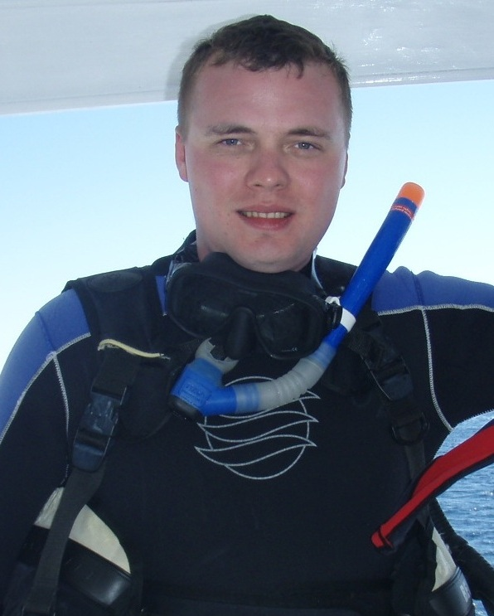

Илья Викторович Серых, океанолог, кандидат физико-математических наук, научный сотрудник Института океанологии им. П.П. Ширшова РАН. Область научных интересов: Индийский океан, Эль-Ниньо, муссон, климатическая изменчивость.
<iserykh@gmail.com>

